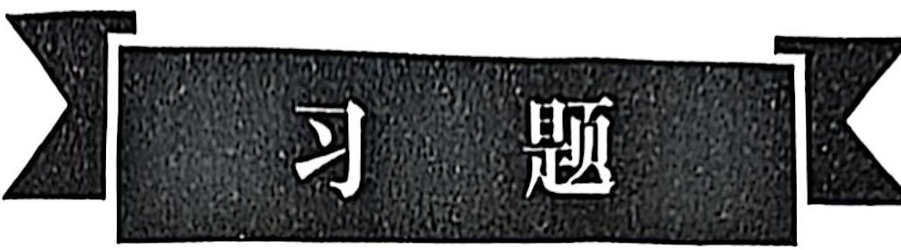

**一、单项选择题**

1．测得某产品的质量特性值数据如下：9、5、8、9、4，它们的中位值为（）。

A.6 B.8 C.7 D.6.5

2．在下面列出的数据中，属于计数数据的是（）。

A.长度 B.不合格品数

C.重量 D.化学成分

3．KJ法所使用的亲和图的设计思路源于（）。

A.头脑风暴法 B.系统图法

C.流程图法 D.因果图法

4．建立直方图时，如果分组过多或测量数据不准确，则直方图的形状会是（）。

A.偏向型 B.双峰型

C.孤岛型 D.锯齿型

5．在散布图中，当x增加，相应的y减少，则称x和y之间是（）。

A.正相关 B.不相关

C.负相关 D.曲线相关

6．把不同材料、不同加工者、不同操作方法、不同设备生产的两批产品混在一起时，方图形状为（）。

A.双峰型 B.孤岛型

C.对称型 D.偏向型

7．以下哪个常用工具可用于明确“关键的少数”？（）

A.排列图 B.因果图

C.直方图 D.调查表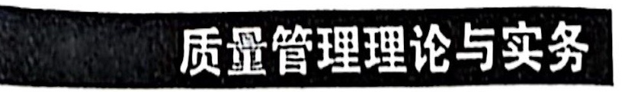

8．表示质量特性与原因关系的一种图表技术是（）。

A.排列图 B.因果图

C.散布图 D.调查表

9．排列图法是现代质量管理活动中应用的统计分析方法．下列关于排列图结构的说法正确的是（ ）。

A.左纵坐标表示影响质量的各项因素

B.右纵坐标表示频数

C.折线表示累积频率线

D.横坐标表示频率

10．孤岛型直方图出现的原因可能是（）。

A.分组过多

B.分组过少

C.夹杂了其他分布的少量数据

D.几种平均值不同的分布混在了一起

11．对计量值数据进行现场调查的有效工具是（ ）。

A.不合格品项目调查表 B.缺陷位置调查表

C.质量分布调查表 D.矩阵调查表

12．当相关系数γ=1时，表明两个变量x与y（）。

A.不相关 B.完全线性负相关

C.完全线性正相关 D.非线性相关

13．因果图又称鱼刺图，是由（）提出的。

A.戴明 B.朱兰

C.石川馨 D.菲根堡姆

**二、多项选择题**

1．利用散布图分析判断两个变量相关性的常用方法有（）。

A.对照典型图例法 B.简单象限法

C.回归分析法 D.假设检验法

E.方差分析法

2．造成双峰型直方图可能的原因是（）。

A.产品经过了挑选 B.产品中混进了其他型号的产品

C.加工过程中存在主观倾向 D.数据分层不当

E．数据来源2个总体

3．散布图中的电子云形状有（）。

A.强正相关 B.弱正相关

C.不相关 D.强负相关

E.曲线相关

4．因果图又称（）。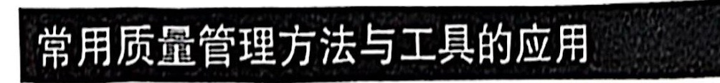

项目六

A.石川图 B.鱼刺图

C.特性要因图 D.调查图

E.以上都是

5．做排列图应注意的事项有（）。

A.做好因素的分类 B.主要因素不能过多

C.数据要充足 D.适当合并一些因素

E.合理选择计量单位

**三、简答题**

1．常用的分层方法有哪些？

2．简单论述一下关系图的应用范围。

3．为什么说KJ法的核心是头脑风暴法？

**四、计算题**

1．某厂加工的螺栓外径规范要求7.900～7.950mm之间。今抽样100个零件，得到最大值为最小值为若取分组数K=7,，要求：

（1）计算直方图的组距h及第1组的上限值和下限值；

（2）若做出的直方图为下图所示的形状，请说明应采取的工序调整措施。

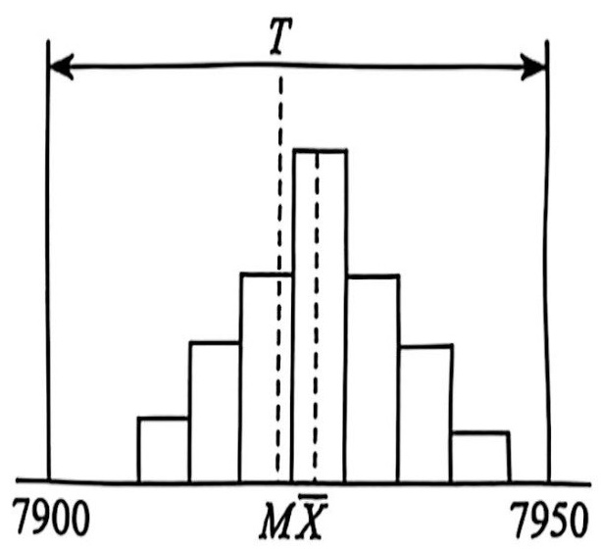

2．-QC小组对某注塑机2月5日至2月10日生产的塑料制品的外观质量进行调查，得到如下的数据。请用排列图进行分析，并指出主要质量问题。

|  |  |  |  |  |  |
| --- | --- | --- | --- | --- | --- |
| 缺陷项目 | 气孔 | 成型 | 疵点 | 变形 | 其他 |
| 数量（个） | 59 | 13 | 14 | 19 | 6 |

3．请收集某班学生的进校成绩和第一学期期末考试成绩数据，并运用散布图和相关系数分析它们之间的相关性。